信息对比软件单机版
[软件设计方案]

编写人员: 陈伟 文档编号: DB00TOW002
编写日期: 2017年03月5日 文档版本: 1.0
更新日期: 2017年03月5日 审 批 人: 张建

目 录

第1部分．名词解释 3
1.1．数据来源 3
1.2．winform程序 3
1.3．C/S模式 3
1.4．B/S模式 3
第2部分．软件功能介绍 4
第3部分．软件架构介绍 5
第4部分．软件应用场景模拟 6
第5部分．软件接口预留 7
第6部分．软件研发周期及报价 9

第1部分．名词解释

1.1．数据来源
将要导入的excel数据表格，例如：新农合信息数据表

1.2．winform程序
windows下的exe程序，特点：运行快

1.3．C/S模式
客户机和服务器模式实现软件，客户机需要安装软件，才能使用软件。

1.4．B/S模式
浏览器和服务器模式实现软件，客户机只需要有浏览器就可以直接使用软件，无需安装其他客户端。

第2部分．软件功能介绍
- excel电子表格信息导入，导入要求必须有姓名和身份证号
- 导入的excel表格按照不同的数据来源进行分类管理，实现数据清空和增量数据导入
- 导入的excel表格数据来源最多8个
- 数据比对功能，比对8个数据来源的身份证号，做如下统计
  - 同一数据来源，同一身份证号信息重复
  - 不同数据来源，同一身份证号信息重复
  - 身份证号验证不正确
- 比对数据报表功能，做比对数据导出excel数据表格的功能
- 各个数据来源数据检索，可以在软件中直接查询和修改任意数据来源的数据
- 数据来源预留30个信息列
- 实现单个身份证号的信息查询，查询出该身份证号在哪些数据源中有数据
- 软件为单机版

第3部分．软件架构介绍

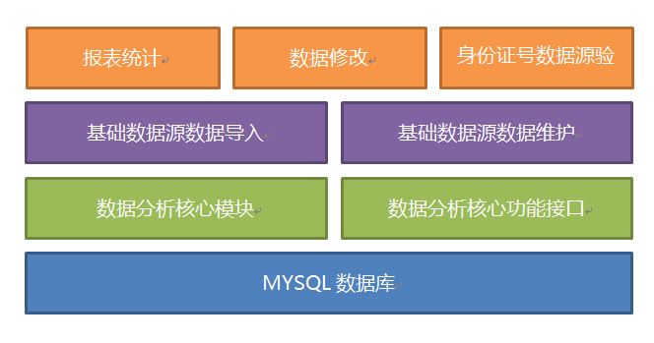

第4部分．软件应用场景模拟
4.1 不同数据源下的信息重复对比
例如： 张三的身份证号是：413025198808080055在新农合已投保，同时在居民医保中投保，系统可以将其信息对比出来
4.2 同一数据源下的信息重复对比
例如： 张三的身份证号是：413025198808080055,在新农合中信息重复，可能是录入错误或者历史数据问题，系统可以将其信息对比出来
4.3 数据信息验证
例如：新农合数据中，张三身份证号不足18位，或者身份证号录入错误，不符合公安部门制定的身份证号码计算规则，为错误信息，系统可以将齐信息对比出来进行预警

第5部分．软件接口预留
为后期升级网络版便利，同时避免对比软件的重复资金投入，本软件预留网络版的各类接口。
升级网络版的2种方式：
5.1、采用C/S模式升级网络版
5.1.1 模式介绍
将mysql数据库存储于服务器中，服务器需要固定IP地址，其他客户端直接连接服务器访问数据。
5.1.2 优点
a、运行速度快
b、投入小
5.1.3 缺点
a、只能运行于windows操作系统
b、软件升级需要手动，无法自动升级
c、报表内容显示单调
d、数据无法共享使用

5.2 采用B/S模式升级网络版
5.2.1 模式介绍
将应用程序部署到服务器中，服务器需要固定IP地址，使用时直接使用任意浏览器连接web服务器，就可以对数据进行操作，导出报表
5.2.2 优点
a、跨平台，支持任意能够运行http浏览器的操作系统，苹果手机，android手机也能够访问
b、升级简单，只需要升级web服务器的应用程序，就可以对整个系统进行升级，客户端无需任何升级操作
c、使用场景多样化，在任意有网络的地方，使用手机、平板电脑、笔记本电脑、台式机等设备就可以使用软件服务
d、数据共享，管理员导入数据后，系统自动对比数据，产生结果，任意有权限的单位都可以查看数据并共享
5.2.3 缺点
a、相对C/S版费用稍贵
b、导入数据时较慢，需要使用http协议提交数据

第6部分．软件研发周期及报价
6.1、软件研发周期安排
序号 | 研发内容 | 工作周期（人*工作日） | 报价
1 | 需求调研 | 0.5 | 250
2 | 需求分析 | 10 | 5000
3 | 软件架构设计 | 10 | 5000
4 | 数据库设计 | 15 | 7500
5 | 数据优化及存储过程设计 | 10 | 5000
6 | 软件核心功能服务实现 | 20 | 10000
7 | 软件界面UI设计 | 15 | 7500
8 | 软件交互设计 | 10 | 5000
9 | 软件交互实现 | 20 | 10000
10 | 软件功能测试 | 30 | 15000
11 | 软件安装及1年维护 |  | 免费
 |  | 140.5 | 70250

6.2、软件报价
软件最终打包折扣后的价格： 29000元（人民币：叁万伍仟元整）
6.3 付款周期
第一期：签订合同后，5个工作日内，付合同价格的60%，共计：17400.00元（人民币：人民币壹万柒仟肆佰元整）
第二期：软件交付使用后，付合同价格的40%，共计：11600.00元（人民币：人民币壹万壹仟陆佰元整）

